Интегрированная олимпиада
для учащихся 3 классов
Красносельский район
Санкт-Петербург
2022-2023 учебный год

Районный тур
КОД УЧАСТНИКА
Памятка участника:
- Вся работа выполняется ручкой.
- При выполнении работы нельзя пользоваться учебниками, рабочими тетрадями, справочниками, калькулятором.
- Для экономии времени пропускай задание, которое не удаётся выполнить сразу, и переходи к следующему. Постарайся выполнить как можно больше заданий.
- При необходимости можно пользоваться черновиком. Записи в черновике проверяться и оцениваться не будут.
- Если сомневаешься в ответе, но другого нет, все равно запиши свой вариант.
- Если ты хочешь изменить ответ, то зачеркни его и запиши рядом новый.
- Обязательно проверь работу.
Желаем успеха!
Русский язык
- Образуй и запиши слова, добавляя к слову звуки, характеристики которых
приведены. Запиши ответы.
а) РА + парный звонкий согласный + ударный гласный + парный глухой твердый согласный + безударный гласный = _____________________________________________
б) РА + парный глухой мягкий согласный + безударный гласный = __________________

- Расшифруй слово.
Корнем с «дорогой» роднится,
В «сборе» приставка таится,
Суффикс – как в слове «цветник»,
Целым же в космос проник.
Ответ__________________________

- Подбери к имени существительному синоним другого рода:
удача – _________________________ сплетня – ___________________________
мороз – _________________________ затор – _____________________________

4. Подчеркни подлежащее в каждом предложении.
1.День сменила ночь.
2. День сменил ночь.
3. Мать встретила Катю.
4. Мать встретила Катя.

5. Посмотри на рисунки. Вспомни известные фразеологизмы. Запиши их.
1. 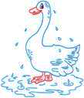 2. 3. 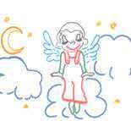

1._______________________________________________________
2._______________________________________________________
3._______________________________________________________

Литературное чтение
1. Какой писатель, написал слова гимна России?
а) С. Михалков
б) В. Берестов
в) В. Маяковский
г) Я. Аким
д) Б. Заходер

2. Ответь на вопросы.
а) Назовите сказку, в которой даётся необычный рецепт каши
______________________________________________________________________________
б) Что поймал старик в сеть, закинув её в первый раз? _____________________________
в) К кому первому обратился Елисей, ища свою невесту? __________________________
г) Что делает кот, когда идёт направо? __________________________________________
д) Кто вывернул волка наизнанку, застрелил бешеную шубу, вытащил себя из болота за косичку парика, не пал духом в желудке огромной рыбы, летал на ядре, побывал на Луне?
_______________________________________________________________________________

- Определи жанр литературных произведений по их началу.
№ | Начало произведения | Ответ
1 | Трудно солдатам в походе. На мосту при переправе через небольшой ручей застряла пушка.
2 | Когда в товарищах согласья нет,  На лад их дело не пойдет,  И выйдет из него не дело, только мука.
3 | Мы противные микробы, мы во рту у вас живем.  И нечищеные зубы мы грызем, грызем, грызем.
4 | Вырос Добрыня до полного возраста. Пробудились в нём ухватки богатырские.
5 | Жила – была в одной дальней лесной деревне Марья. Была она во всём спорая, до всех дел умелая.

- Составь пары из названий произведений и наиболее подходящих к ним пословиц:
1.''Аленький цветочек'' а) Не имей сто рублей, а имей сто друзей.
2.''Мороз Иванович'' б) Дал слово – крепись.
3.''Три толстяка'' в) Терпенье и труд все перетрут.

5. Запиши название произведения.
а) Сказка немецких писателей братьев Гримм называется «Белоснежка и семь гномов». Как
называется сказка А.С. Пушкина с похожим сюжетом?
_________________________________________________________________________________
б) Сказка «Красавица и чудовище» публикуется в сборниках французского писателя Шарля
Перро. А как называется сказка С. Аксакова с похожим сюжетом?
_________________________________________________________________________________
в) В украинской сказке «Рукавичка» лесные звери по очереди поселились в потерянной
варежке. А как называется русская сказка с похожим сюжетом?
_________________________________________________________________________________

Математика
- Расставь знаки арифметических действий между некоторыми или между всеми
цифрами в обеих частях равенства так, чтобы оно стало верным.
1 2 3 4 = 5 6 7 8
Ответ _________________________________________________________

- Определи массу каждого животного.
Обезьяна - ______, белка - ______, лиса - ______.

- Реши задачу.
Незнайка красит с двух сторон забор высотой 1 метр и длиной 12 метров. Сколько баллончиков с краской нужно Незнайке, если на 4 квадратных метра забора он тратит 1 баллончик?
Решение:_______________________________________________________________________
__________________________________________________________________________________
Ответ:________________________________________________________________________

- Реши задачу.
В школьном буфете две чашки чая, один пирожок и три конфеты стоят 55 руб., а три
чашки чая, четыре пирожка и две конфеты – 95 руб. Сколько рублей заплатил мальчик за чашку чая, пирожок и конфету?
Решение: _____________________________________________________________________
_________________________________________________________________________________
Ответ: _______________________________________________________________________

- Квадрат 5х5, из которого вырезана центральная клетка,
разрезан на четыре равные части. Придумай еще 6 способов. (Разрезать можно только по сторонам клеточек)

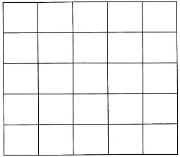
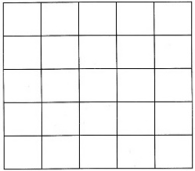

Окружающий мир
- Ответь на вопросы.
а) В каком месяце бывает день осеннего равноденствия? ____________________________
б) В каком месяце бывает день весеннего равноденствия?___________________________
в) В каком месяце бывает «Бабье лето» в России ?_________________________________

- Пронумеруй этапы круговорота воды в правильной последовательности:
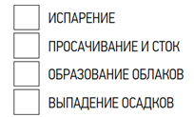

- Распредели данные растения по ярусам:
Кипрей (иван-чай), можжевельник, пижма, липа, вяз, сныть, малина
Верхний ярус ___________________________________________________________
Средний ярус ___________________________________________________________
Нижний ярус____________________________________________________________
Определи растение по его описанию.
Каждый, кто проходит весной мимо этого дерева, не может не воскликнуть: «Как хорошо пахнет!» Весной это дерево усыпано, как снегом, кистями белых цветков. А осенью в кистях свисают чёрные блестящие плоды – костянки, сладкие, вяжущие. Это дерево имеет лекарственное значение: горсть ягод помогает при расстройстве желудка, а его сильный аромат очищает воздух от микробов.
Это ___________________________________
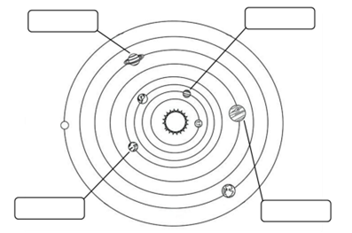
- Планеты Солнечной системы.
А) Впиши названия указанных планет.
Б) Как называется самая большая планета?
____________________________________
В) Как называется самая маленькая планета?

____________________________________

Члены олимпиадной комиссии:
________________________________________
________________________________________
________________________________________

